ZAMIERZENIA WYCHOWAWCZO-DYDAKTYCZNE
GRUPA MALUCHÓW - LUTY 2024
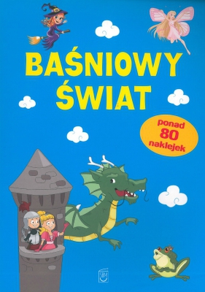
TYDZIEŃ PIERWSZY : NASZE ULUBIONE BAŚNIE
- poznawanie bajek i baśni; rozwijanie mowy
- rozwijanie sprawności manualnych
- ćwiczenia analizy i syntezy wzrokowej
- rozwijanie umiejętności liczenia
- umuzykalnianie dzieci

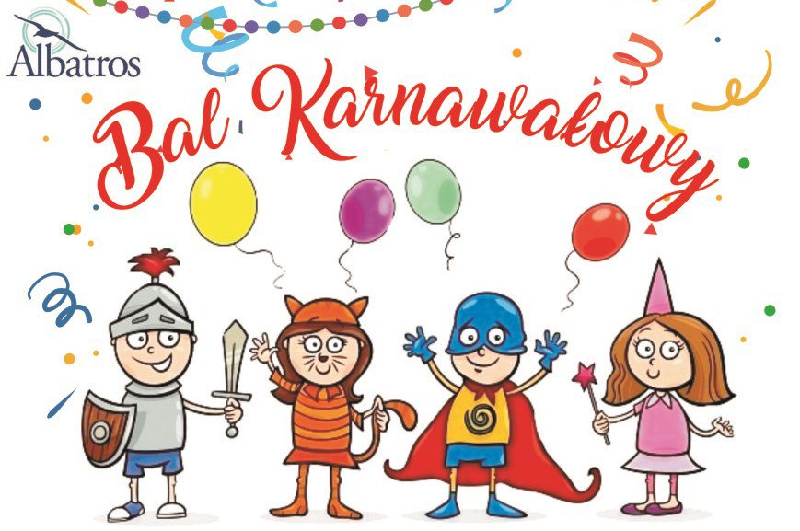
TYDZIEŃ DRUGI: KARNAWAŁ
- uczestniczenie w dekorowaniu sali elementami ozdobnymi;
- zgodne bawienie się z kolegami;
- posługiwanie się nazwami kostiumów balowych;
- rozumienie pojęcia karnawał, wodzirej

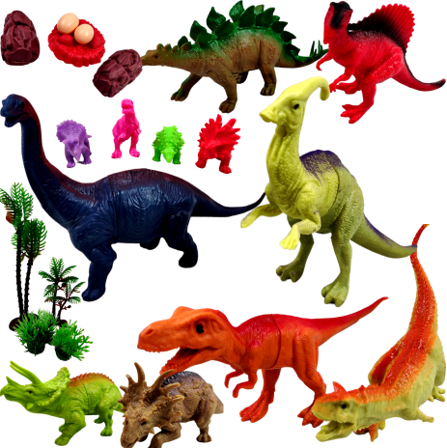
TYDZIEŃ TRZECI :DAWNO TEMU
- rozwijanie umiejętności językowych
- budzenie ciekawości poznawczej podczas zabaw badawczych
- rozwijanie myślenia matematycznego
- doskonalenie sprawności manualnej
- poznawanie dinozaurów, czasów prehistorycznych

TYDZIEŃ CZWARTY: KIEDY PATRZĘ W NIEBO
-rozwijanie zainteresowania zjawiskami przyrodniczymi: dzień- noc
-rozwijanie logicznego myślenia
-grupowanie przedmiotów według cechy i koloru
-kształtowanie poczucia rytmu i sprawności fizycznej

